По результатам нового исследования международной группы ученых было установлено, что женщины могут снизить риск развития у них рака молочной железы при употреблении определенного ряда продуктов.
Очень важно покупать органическую пищу (естественно выращенную, без применения химикатов), т.к. она не содержит пестицидов и гормонов, а содержание витаминов и микроэлементов в ней гораздо выше, чем в магазинной продукции.
Диета против рака груди:
1. Морские водоросли - снижает риск возникновения рака молочной железы, содержат хлорофилл, который обладает антираковыми составляющими (например, витамин С и каротиноиды), снижают уровень свободных радикалов.
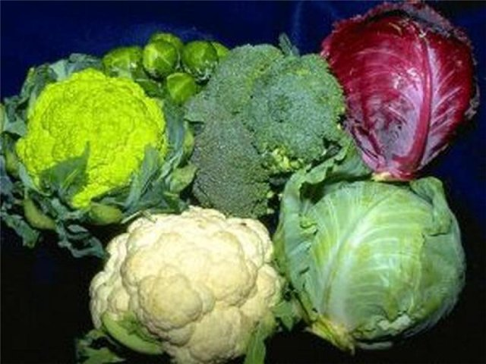
2.Хрустящая капуста - Ешьте много брокколи, брюссельской капусты, капусты и цветной капусты и пекинской капусты. Ешьте сырую капусту и в виде салатов — вы будете получать достаточно противораковых веществ. Эти овощи
содержат соединения которые помогают избавиться от избыточного эстрогена из организма и предотвратить рост рака молочной железы.

3. Сокращение количества жира. Уменьшите потребление жиров до 20% от дневной нормы калорий. Диета, богатая животным жиром повышает риск развития рака молочной железы. Исследования показывают, что высокое содержание жиров стимулирует вырабатывание химических веществ в кишечнике, которое бактерии, проживающие там, могут преобразовать в эстроген, который попадая в грудь, делает этот орган более восприимчивым к раку.

4.Клетчатка. Ешьте больше клетчатки, которая содержится во фруктах, овощах, бобах, горохе и фасоли. Клетчатка участвует в метаболизме эстрогенов и снижает его уровень в периферической крови. Ученые подтвердили, что диета с высоким содержанием клетчатки снижает риск развития рака на 54%.

5. Ешьте продукты из сои - такие как тофу и мисо. Обработанные соевые продукты также полезны, но содержат значительно меньше полезных веществ, чем натуральное мисо, тофу или дополнительно содержат консерванты. Будьте осторожны с соевым соусом (содержит слишком много натрия), а также соевым маслом (содержит плохие насыщенные жиры).
Соевые продукты содержат генистеин — естественный эстроген, который связывается с рецепторами эстрогена в груди, в следствии чего рецепторы становятся недоступными для тех форм эстрогена, который отвечает за формирование рака молочной железы.

6. Рыба и жиры, содержащиеся в них
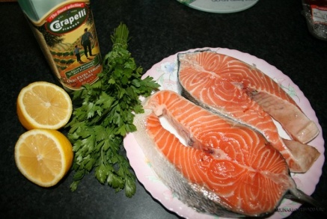
По крайней мере, три раза в неделю, ешьте морскую рыбу, такую как тунец, макрель, лосось, палтус и сардины. Если вы не любите рыбу — ешьте рыбий жир в капсулах (2-10г в день).
Омега-3 жирные кислоты, содержащиеся в океанической рыбе подавляют простагландины, наличие которых снижает способность иммунной системы к правильной и ранней диагностике раковых клеток.

7. Чайные церемонии
Пейте зеленый чай три раза в день — в дополнение к его противораковым свойствам, он содержит на 50% меньше кофеина, чем традиционный чай или кофе. Он содержит антиоксиданты и полифенолы, которые снижают уровень вредных свободных радикалов.
8. Чеснок и его семья
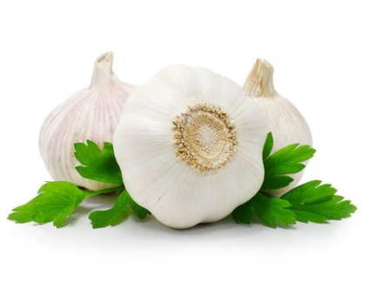
Ешьте чеснок, лук, лук-порей и лук-шалот — желательно в сыром виде. Чеснок является лучшим защитным фактором против рака. В нем также содержится много селена, который стимулирует образование белых кровяных клеток и усиливает апоптоз (гибель раковых клеток). Лук также имеет подобные эффекты, а также содержит ингредиенты, которые стимулируют выработку определенных ферментов, нейтрализующих свободные радикалы. Кроме того, лук содержит сапонины, которые ингибируют деление раковых клеток.

9. Фитонциды
Ешьте много овощей, фруктов, зерна, семян и орехов. Эти продукты содержат фитонциды (например, полифенолы), которые защищают клетки и ингибируют рост клеток рака молочной железы. Полифенолы также находятся в укропе и розмарине — так что вводите их в свой рацион.

10. Натуральные масла
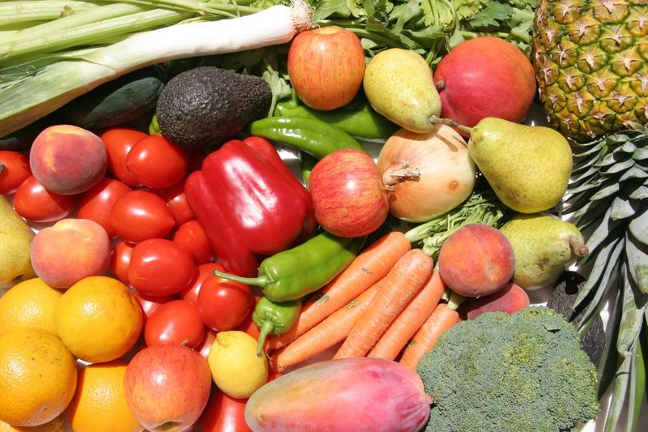
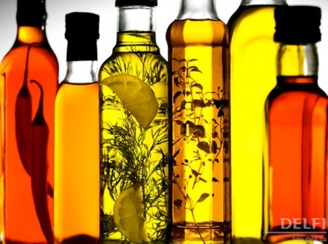
Используйте на кухне оливковое масло. Избегайте подсолнечного масла, кукурузы и маргарина. Мононенасыщенные масла, такие как оливковое масло, снижает риск рака молочной железы. Плотные жиры, которые также называются гомогенизированные (содержится в маргарине) увеличивают этот риск. Хотя насыщенные жиры (содержится в молочных продуктах и красном мясе) принуждают организм вырабатывать большее чем нужно количество инсулина, который стимулирует рост раковых клеток.

11.Диета, богатая селеном
Нужно употреблять 200 мг селена, коэнзима Q 30-100 мг, 25 мг экстракта грейпфрута и множество других витаминов и микроэлементов. Селен снижает риск рака молочной железы. Коэнзим Q обладает защитным эффектом за счет повышения иммунитета и ликвидации свободных радикалов. Экстракт семян грейпфрута примерно в 20 раз более мощный в борьбе со свободными радикалами, чем витамин С.
Министерство здравоохранения Астраханской области
ГБУЗ АО «Городская поликлиника №10»
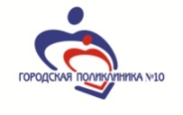

Диета против рака груди

Астрахань 2017

